«Усогорск» кар  овмÖдчÖминлÖн  муниципальнÖй юконса  юралысь | 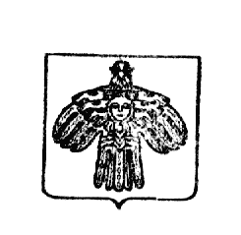 | Глава  муниципального образования городского поселения «Усогорск»

Ш У Ö М

П О С Т А Н О В Л Е Н И Е

от 18 марта 2016 г. № 4
гп. Усогорск, Удорского района
Республика Коми

О проведении публичных слушаний по объединению
(присоединению) сельского поселения «Буткан»
к муниципальному образованию городского
поселения «Усогорск»

Руководствуясь ч.3 ст.13 Федерального закона №131-ФЗ от 06.10.2003г. «Об общих принципах организации местного самоуправления в РФ», ст.17 Устава муниципального образования городского поселения «Усогорск»,

ПОСТАНОВЛЯЮ:

- Провести 29 марта 2016 года в п.Усогорск в актовом зале МОУ «Усогорская СОШ с углубленным изучением отдельных предметов» (корпус А) с 17.00 ч. публичные слушания по объединению (присоединению) сельского поселения «Буткан» к муниципальному образованию городского поселения «Усогорск».
- Руководителю администрации МО ГП «Усогорск» Кузнецову И.М. в соответствии с действующим законодательством обеспечить организацию и проведение публичных слушаний, указанных в п.1 настоящего постановления, с назначением ответственного.
- Настоящее постановление подлежит обнародованию в установленном порядке и размещению на официальном сайте МО ГП «Усогорск».
- Контроль за исполнением настоящего постановления оставляю за собой.

Глава городского поселения Усогорск –
председатель Совета поселения Б. Н. Немчинов

